

Colegio Nuestro Tiempo - R.B.D.: 14.507-6
Profesora: Maritza Avilés Bustamante maritzaavilesb@gmail.com
Educadora Diferencial Angélica Morgado psicopangelica014@hotmail.com

Guía de Trabajo
Educación Matemática
1° Año Básico
Semana 14
Objetivo: -Identificar y comparar la longitud de objetos, usando palabras como largo y corto.
- Encierra el más largo en cada situación.
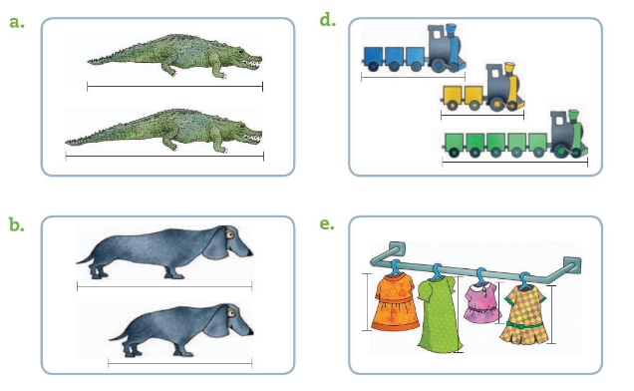
- Marque con un  qué cinta es más corta en cada caso.
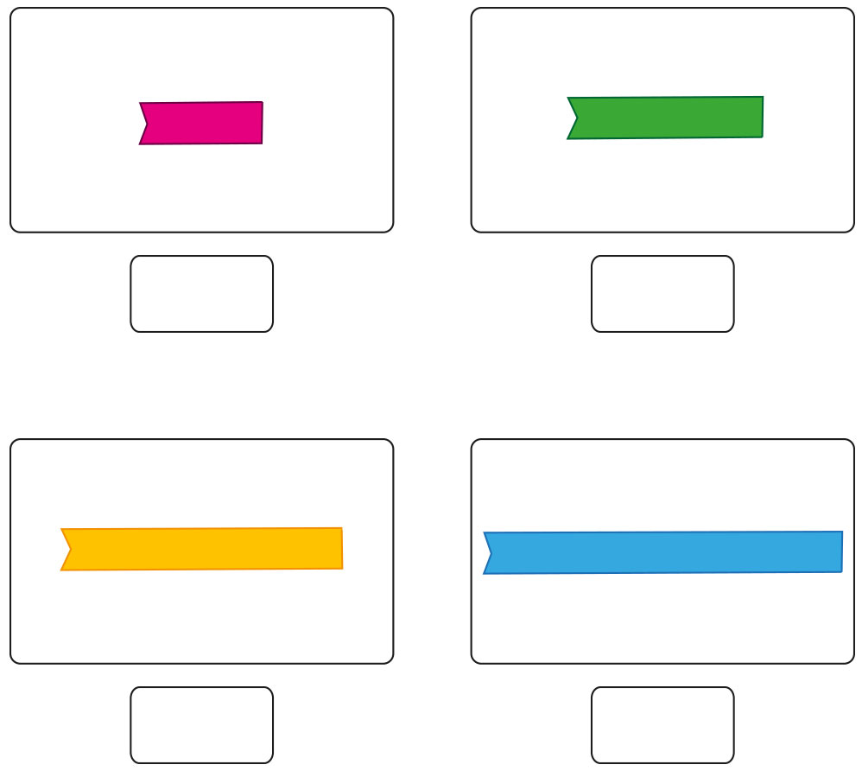

- Encierre cuál de los siguientes árboles es el más pequeño.


- Pinta el objeto más largo.

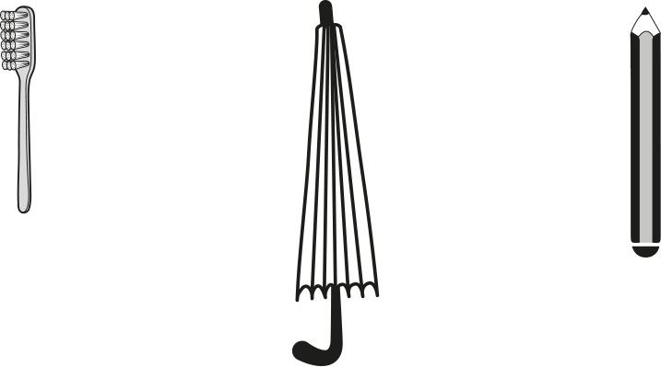

- Ordene con los números 1, 2 y 3 los siguientes objetos desde el más corto al más largo.
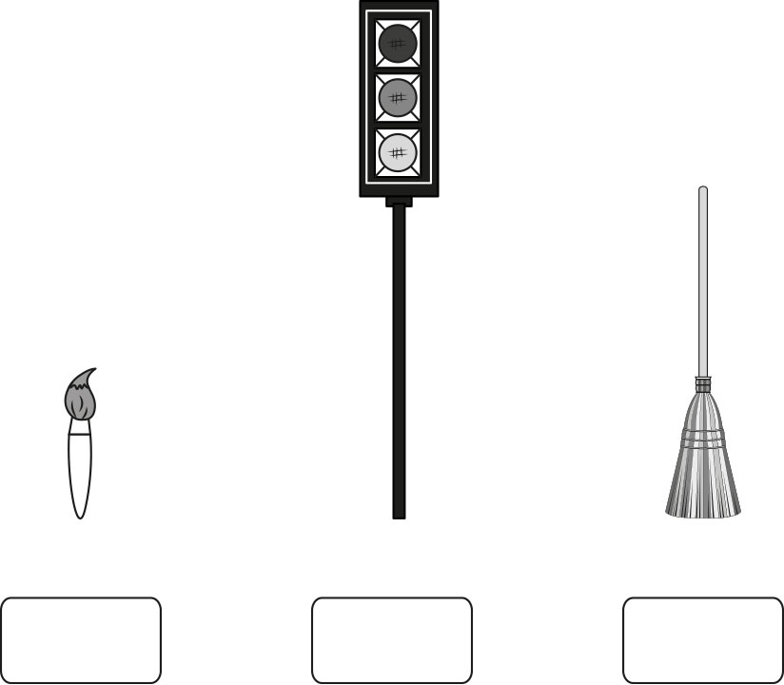

6.- Mide los objetos que están en tu habitación compara entre dos objetos, cual es el más largo. Dibújalos.

7.- En la cocina observa con el servicio y compara cual es más corto y cual es más largo, luego dibújalos en tu cuaderno considerando los tamaños.

